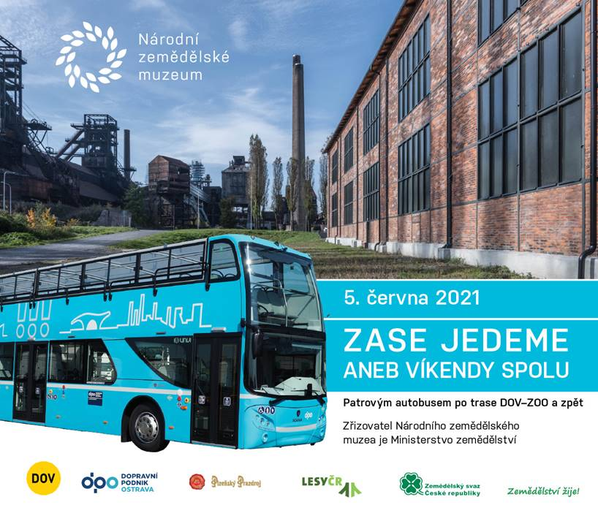
Program před budovou Národního zemědělského muzea v Ostravě 9:00-18:00

• Ukázka dobové i současné zemědělské techniky
• Výčep a škola čepování – výstava 50 let pivovaru Radegast v Nošovicích
• Zábavné aktivity přibližující péči lesníků o zelené bohatství našeho kraje
• Živá zvířata
• Co se dělá na farmě
• Naučná stezka pro děti – Zemědělství žije ve spolupráci s ÚO Zemědělským svazem ČR Nový Jičín
• Sázení rostlin a výzdoba květináčů
• Občerstvení

DOLNÍ OBLAST VÍTKOVICE
8:15–8:45 Křest prvního spoje sezóny
DOUBLEDECKERY NA NOVÉ LINCE Č. 88 KAŽDÝ VÍKEND NA TRASE DOV – ZOO A ZPĚT!

